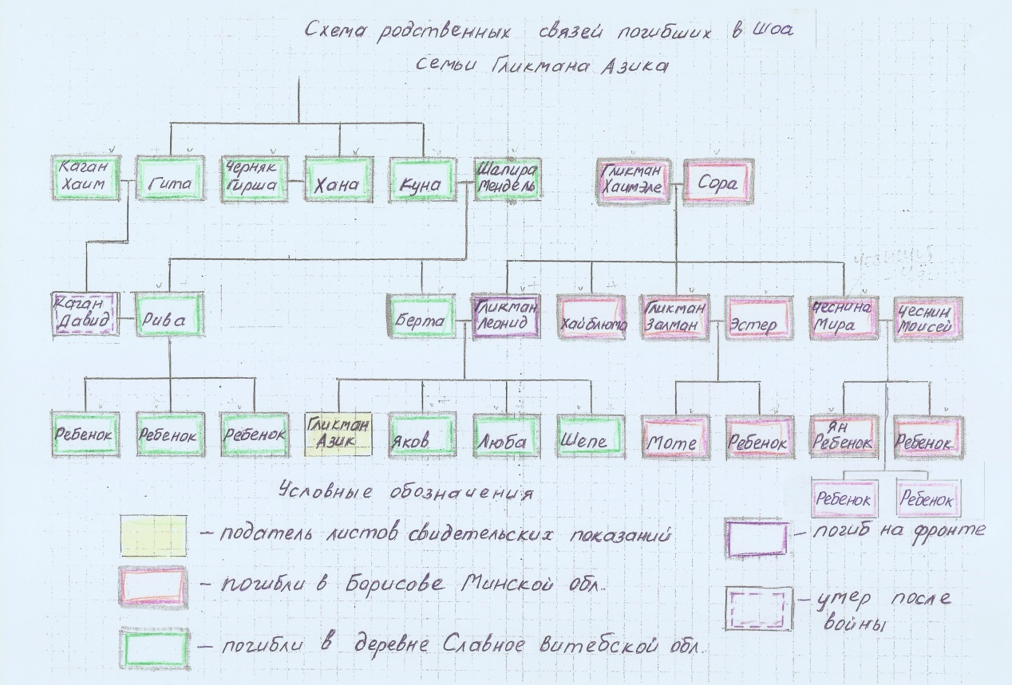

История семьи Гликман

Летом 1941г. Азик был подростком и гостил у родственников в Днепропетровске, где застала его война. Он был эвакуирован вместе с родственниками. Его родители, а также родственники отца жили в Борисове Минской области. Отец, уходя на фронт, посоветовал жене уехать вместе с детьми в деревню Славное Витебской области, где жили ее родственники. Он предполагал, что там будет безопасно. Однако, и в Борисове, и в Славном все погибли.

Схема родственных связей погибших в ШОА семьи Гликмана Азика прилагается.

А.Гликман тел. 08-8565081

История Михаэля Манусиса

( Из рассказа Михаэля Манусиса, жителя г. Ашдод)

До войны Михаэль Манусис жил в местечке Томашполь Винницкой области в Украине. Когда началась война, ему было 14 лет. В конце июля 1941 года местечко было оккупировано. Большая семья Манусисов не успела эвакуироваться. В августе, в воскресный день, на который выпало 9 ава, немцы провели первый массовый расстрел евреев (около 120 человек) двумя партиями. Во второй партии оказался Михаэль. Евреев гнали к кладбищу, где уже были выкопаны ямы, путь проходил через мост над прудом. Михаэль прыгнул с моста в пруд, проплыл под водой метров 10 и вынырнул в зарослях камыша. До темноты он находился в воде, ночью вернулся к семье. Вскоре семья вместе со всеми евреями местечка оказалась в гетто, которое просуществовало до 16 марта 1944года. В сентябре 1944 года Михаэль был призван в армию (3-й Белорусский фронт). Победа застала его в Восточной Пруссии

М.Манусис тел.08-8540208